БЕЗОПАСНОСТЬ ДЕТЕЙ НА ВОДОЕМЕ

В ЗИМНЕЕ ВРЕМЯ
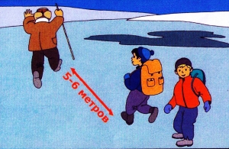
Во время движения группы по льду соблюдайте
дистанцию 5-6м.
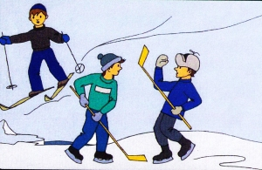

Не катайтесь на лыжах и не играйте на тонком льду
и возле полыньи.
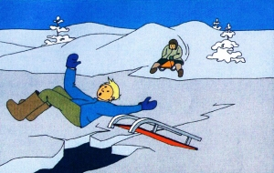

Не катитесь на санках с горок на лед. Он можем треснуть.

